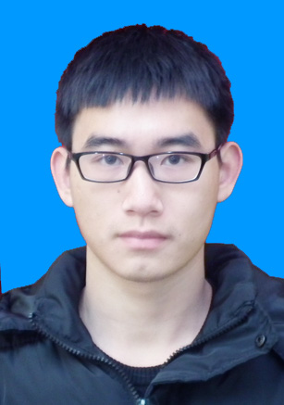
姓名： 陈东琦 性别：男
籍贯： 湖南省永州市 学历：硕士研究生
手机： 15671940756 邮箱：779400571@qq.com
研究方向：NVH及减速器故障诊断

求职意向：
教育背景
2018.9~至今 学校：武汉理工大学 专业：机械工程
2014.9~2018.6 学校：重庆交通大学 专业：机械设计制造及其自动化
社会实践

￭2019.03~2020.01 广西省柳州市五菱汽车工业有限公司 底盘工程部实习生
工作： 1、参加轻量化汽车底盘关键零部件智能工厂新模式的智能制造专项项目下的MBD标注的标准制定和修改。
2、协助寻找原有减速器产品出现高速啸叫以及异常振动原因。
3、协助公司在电动车高速减速器容易出现故障的情况下进行故障诊断预研究
收获： 1、在MBD项目的交付过程中积极与公司交流，不断修改MBD标准的细节和执行内容，增强自己的交流能力。
2、初步了解到在研发及设计工作中出现的一些NVH问题。
3、增加自己在信号采集、特征提取及信号处理方法的专业技能
4、数字电子技术基础知识扎实，有FPGA芯片相关的知识
荣誉及科研成果

研究生期间：

校级： 武汉理工大学研究生一等及二等学业奖学金 各一次

发明专利：减速器壳和后桥壳的主减速器被动齿轮支撑刚度分析方法（已授权）

学术论文：Rotating machine fault diagnosis based on correlation filtering and reconstructed Morlet

wavelet power spectral entropy

（EI会议录用待发表）
个人技能
英语能力：CET-6（535分）
初级电工证书

软件技能：熟悉使用Matlab/Simulink编程进行动力学分析，C语言编程，Auto CAD绘图、UG和PREO建模、Workbench静力学/瞬态动力学/模态分析。

